МУНИЦИПАЛЬНОЕ КАЗЕННОЕ ДОШКОЛЬНОЕ ОБРАЗОВАТЕЛЬНОЕ УЧРЕЖДЕНИЕ
ГОРОДА НОВОСИБИРСКА «ДЕТСКИЙ САД № 478 КОМБИНИРОВАННОГО ВИДА»
Юридический адрес: г.Новосибирск, ул. Рассветная 17/1
Телефон/факс: 274-15-19, e-mail: dou478@rambler.ru

ДЕНЬ ОТКРЫТЫХ ДВЕРЕЙ

в 12 группе «Звездочки»

Отчет подготовила
Воспитатель:
Киторова В.М.
День открытых дверей в детском саду №478 «Белоснежка»
(12 группа «Звездочки»)
Каждая мама хочет знать, чем занимается её ребёнок в детском саду.

День открытых дверей является одной из форм работы с родителями, которая предоставляет им возможность познакомиться с дошкольным образовательным учреждением изнутри, его традициями, правилами, задачами воспитательно-образовательного процесса. Показать, как же протекает жизнь детей в стенах детского сада, и было главной задачей Дня открытых дверей.
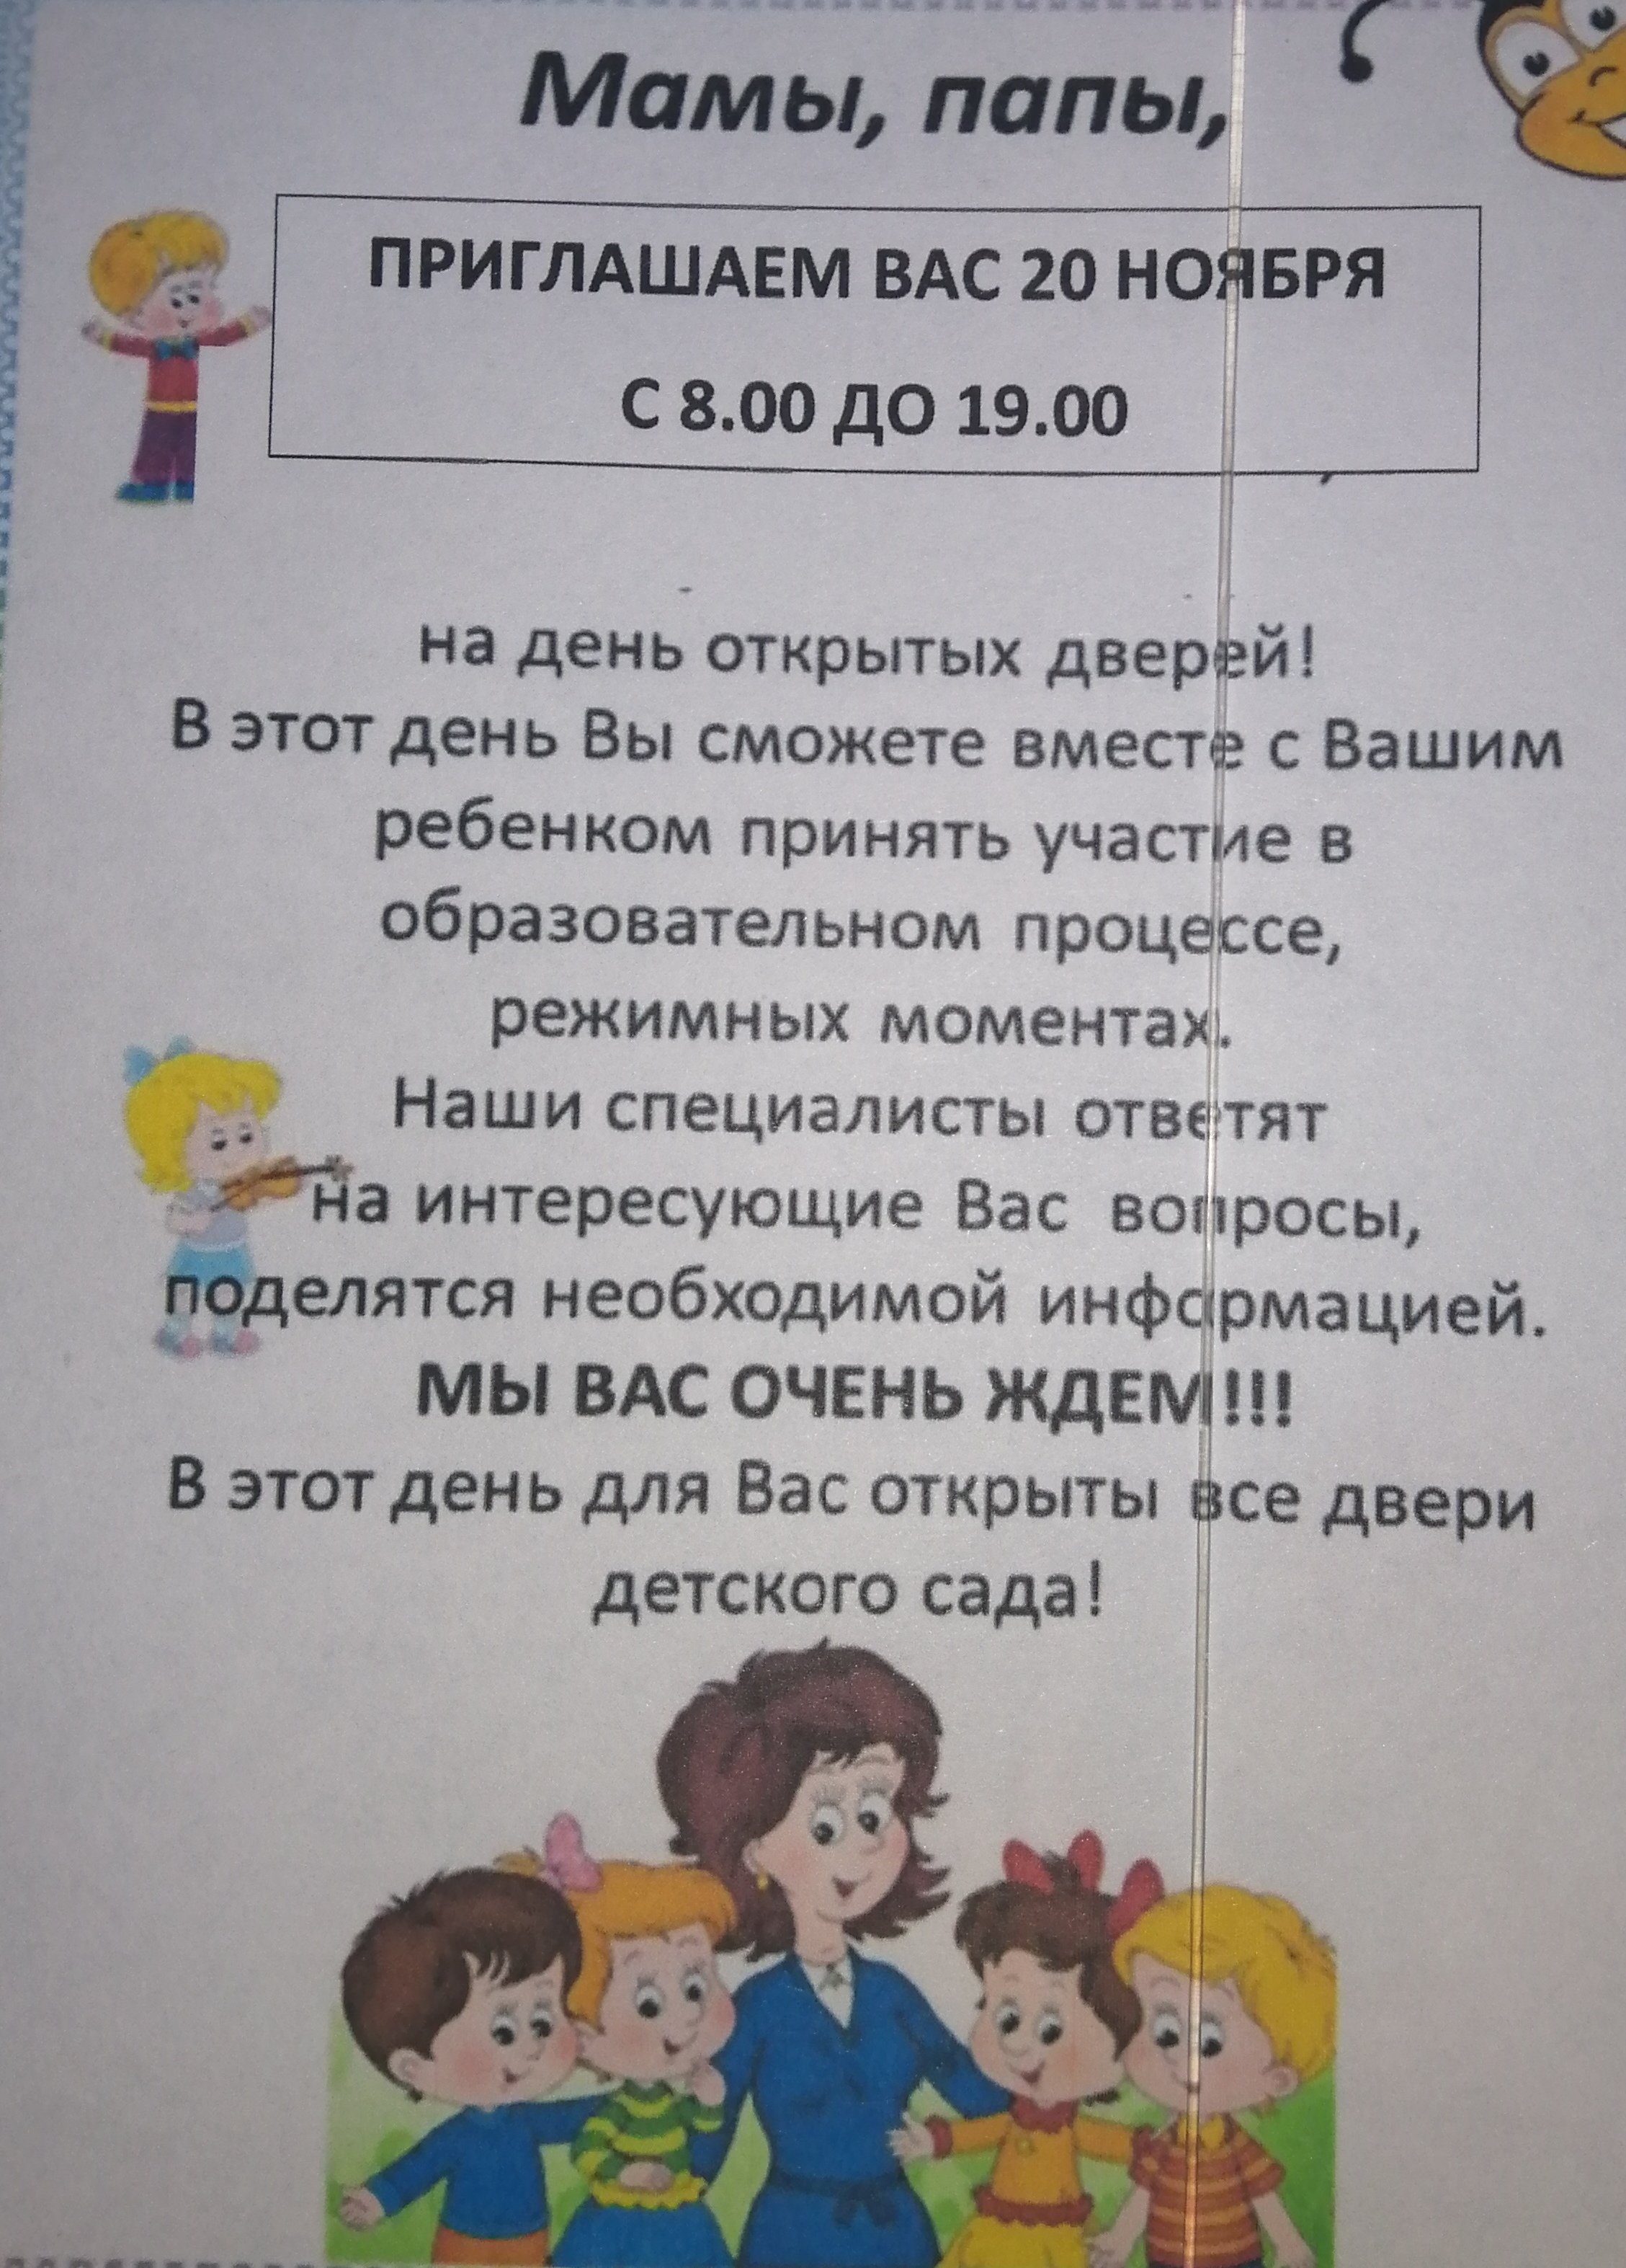
Проведение Дня открытых дверей в ДОУ предоставило возможность взрослым «прожить» день в детском саду. В течение всего дня родители могли посетить разные виды совместной деятельности педагогов с детьми, познакомиться с организацией и содержанием режимных моментов, с развивающей предметно-пространственной средой, художественно-творческой деятельностью воспитанников.
День открытых дверей прошел динамично, насыщенно и продуктивно. Подобное взаимодействие очень важно. Родители смогли понаблюдать самые разнообразные фрагменты образовательной деятельности.
Утро начиналось с весёлой задорной зарядки. Дети и родители с удовольствием выполняли все упражнения под музыку. Цель гимнастики: создать радостный эмоциональный подъём, «разбудить» организм ребёнка, настроить на действенный лад.
До начала завтрака по инициативе Елены Александровны была проведена пальчиковая гимнастика. Дети правильно выполняли движения в соответствии с текстом стихотворения.
Каждый родитель имел возможность присутствовать во время проведения непосредственно образовательной деятельности, которые проводились в этот день воспитателями и специалистами.
Родители посетили непосредственно образовательную деятельность по рисованию у Татьяны Викторовны. Украшали «лошадку» красивым узором. Все дети активно принимали участие, были заинтересованы.
Воспитателем (Валентиной Михайловной) в группе проводилась непосредственно образовательная деятельность по формированию элементарных математических представлений «Найди дом щенку». Родители, присутствовавшие на занятиях (Марияна Титаповна, Елена Александровна), узнали, как дошкольники закрепляют состав чисел, измеряют ширину «дорожек» методом наложения, определяют и называют геометрические фигуры. В конце деятельности ребята вместе с родителями разместили щенков по домикам из геометрических фигур. Интерес к деятельности у детей сохранялся на протяжении всего мероприятия.

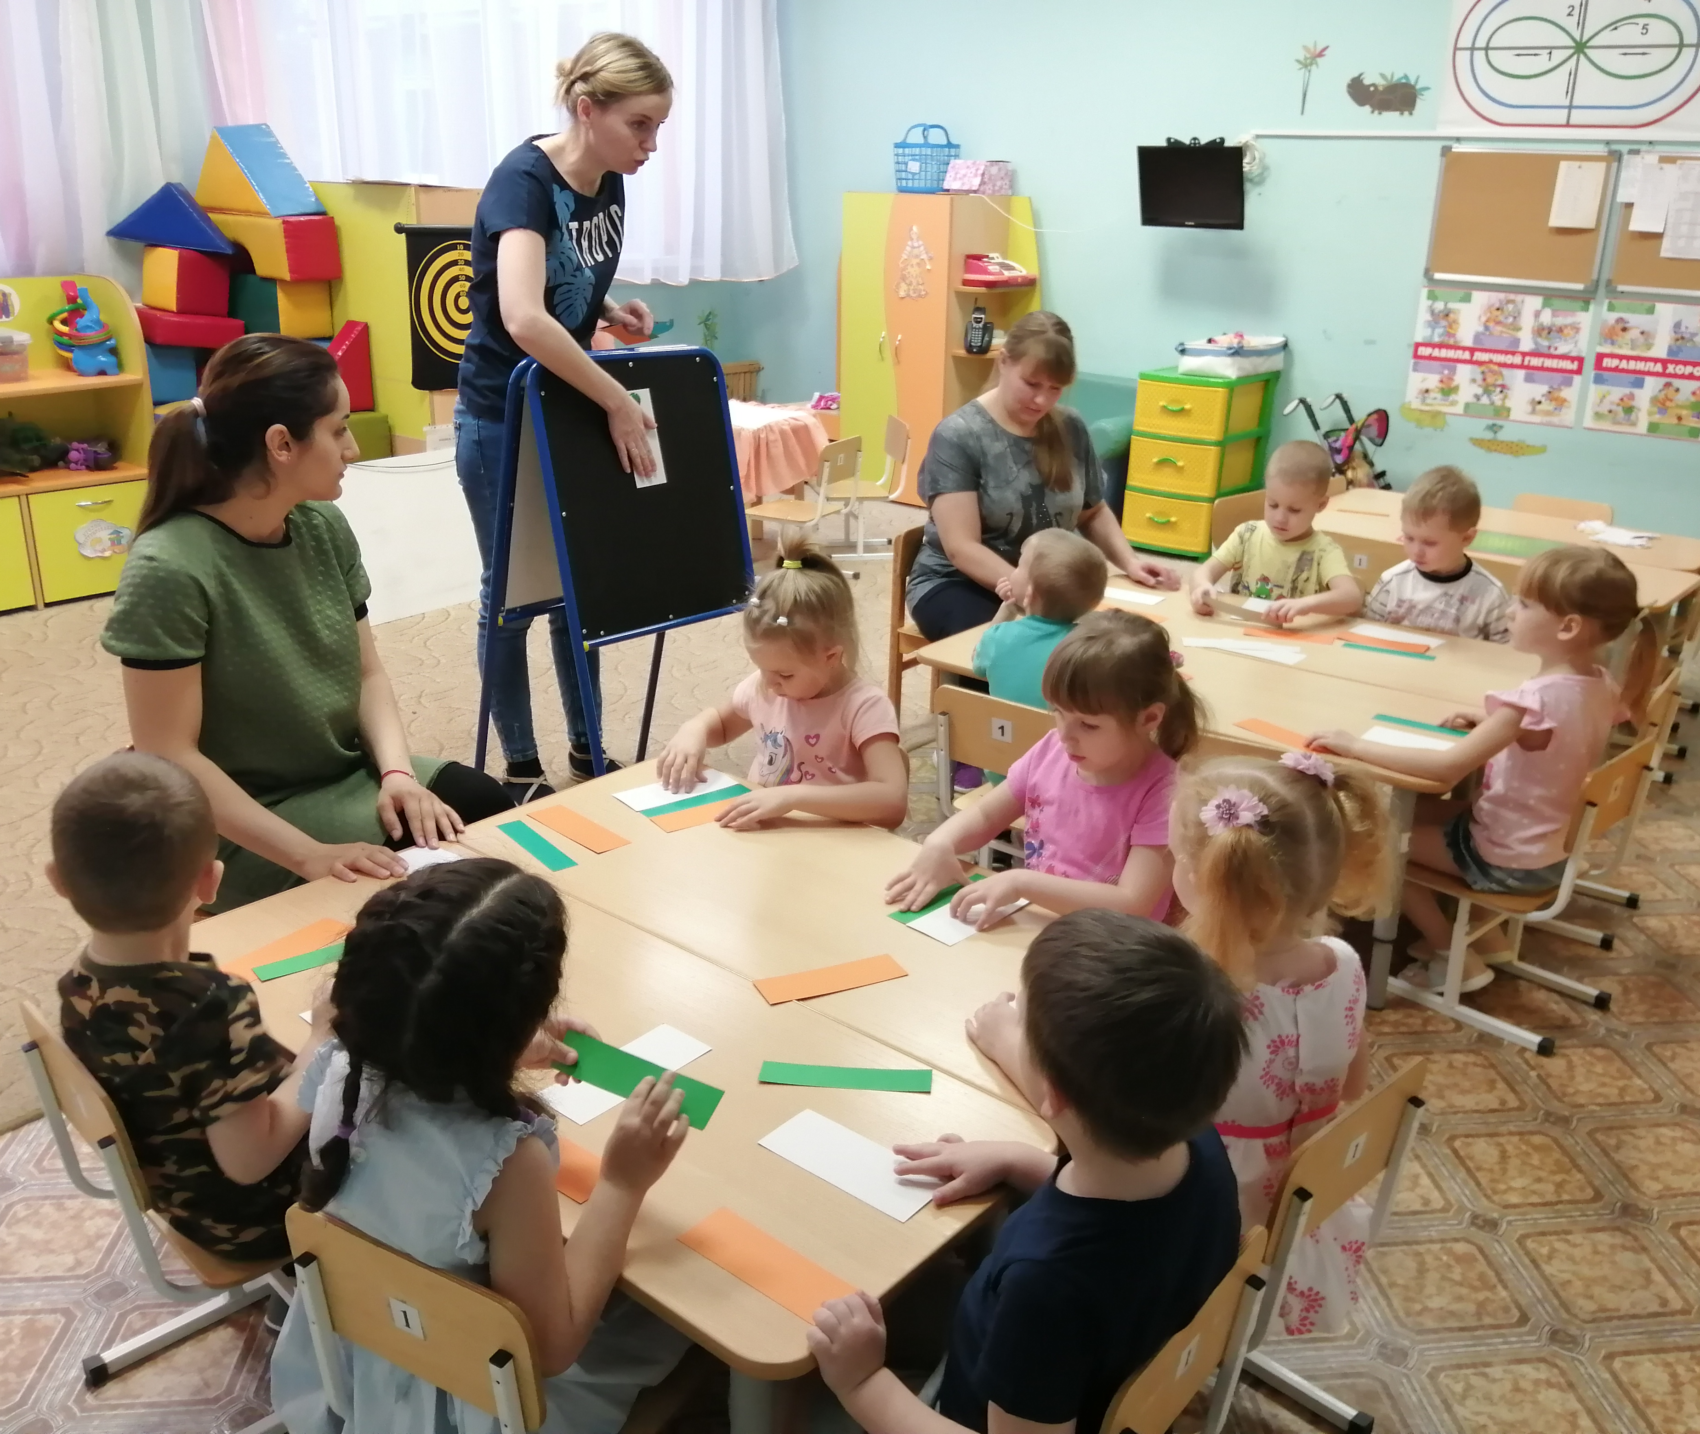

А также родители (Елена Владимировна, Анастасия Степановна, Марияна Титаповна) принимали активное участие на физкультуре у Олеси Николаевны. Все упражнения и задания выполнялись непринуждённо и с удовольствием. У родителей и детей был вызван эмоциональный отклик.
Перед обедом Нина Васильевна (бабушка воспитанника) познакомила дошкольников с содержанием сказки «У солнышка в гостях».
По реализации вариативной программы «Юный Новосибирец» («чтение художественной литературы – Сказка о глупом мышонке») Ольга Ивановна откликнулась помочь, прочитав детям сказку. Дети были внимательны, в итоге по этой сказке была проведена беседа.
По итогам всех проведенных образовательных деятельностей все поставленные задачи были выполнены. Родители увидели и смогли оценить не только своих детей, но и работу педагогов.
По настроению и лучезарным улыбкам было ясно, что они получили массу положительных эмоций.

Но что же дети любят больше всего. Конечно, играть! В разные игры, с разными партнерами, с фантастическими и разнообразными атрибутами.
Родители инициативно играли с детьми. Как сами организовывали, так и откликнулись на просьбу детей поиграть, во что-то конкретное.
Игры с детьми дали возможность родителям:
- принять участие в играх, как равноправные партнёры;
- порадоваться за успехи в игре дочки или сына;
- познакомиться с новыми играми и пособиями;
- понаблюдать за самостоятельными играми детей и т.п.

В этот день появилась прекрасная возможность поиграть с аниматором. В привычной обстановке, дети смогли расслабиться и повеселиться. Юлия Сергеевна провела мастер класс по изготовлению «собачек» из воздушных шаров.
Родители и приглашенные гости оставили свои отзывы и пожелания, поблагодарив педагогический коллектив за предоставленную возможность ближе познакомиться с работой учреждения.
Проведение Дня открытых дверей позволяет нашему детскому саду стать более открытым для родителей и общественности.

